武汉大学计算机学院

本科生实验报告

**Space Shooter**

专 业 名 称 ：计算机科学与技术

课 程 名 称 ：大型应用软件设计

指 导 教 师 ：马于涛 副教授

团 队 成 员 一：段骏（2018302110085）

团 队 成 员 二：吴宇宁（2018302110086）

团 队 成 员 三：赵皓轮（2018302110087）

二○二一年十一月

**郑 重 声 明**

本人呈交的实验报告，是在老师的指导下，独立进行研究工作所取得的成果，所有数据、图片资料真实可靠。尽我所知，除文中已经注明引用的内容外，本实验报告的研究成果不包含他人享有著作权的内容。对本论文所涉及的研究工作做出贡献的其他个人和集体，均已在文中以明确的方式标明。本实验报告的知识产权归属于培养单位。

摘 要

本次大型软件设计实验中，我们小组基于《雷电》这款游戏的启发，计划设计一个简单的飞机大战游戏，基于Unity 3D进行开发，脚本文件采用C#进行编写。玩家通过操纵自己的战机来躲避障碍物、敌方战机、敌方战机的攻击以及拾取道具、发射子弹等。

本文档包括项目需求分析、主要设计细节介绍、测试流程以及团队成员的心得体会等等。

**关键词：飞行射击类游戏、Unity 3D、C#。**

**目 录**

一.项目信息与团队分工 6

1.1 项目代码库 6

1.2 团队分工 6

二.需求规格说明书 7

2.1 引言 7

2.1.1 编写目的 7

2.1.2 项目背景 7

2.2系统需求概述 8

2.2.1用例图 8

2.2.2 流程图 9

2.3 功能需求 9

2.3.1 己方战机 9

2.3.2 敌方战机 10

2.3.3 主题场景 10

2.3.4 增益道具 10

2.3.5 音效音乐 10

2.4 非功能需求 10

2.4.1 安全性 10

2.4.2 时间特性要求 10

2.4.3 灵活性 10

2.4.4 可靠性 10

2.4.5 易用性 11

2.5. 运行环境规定 11

2.6. 验收验证标准 11

2.6.1 界面验收标准 11

2.6.2 功能验收标准 11

三.系统设计说明书 12

3.1 类图 12

3.1.1 BGScroller 12

3.1.2 ScreenFadeinout 12

3.1.3 MoveControoler 13

3.1.4 destroyKillerbox 13

3.1.5 GameMgr 13

3.1.6 各类之间的关系 14

3.2 顺序图 15

3.3 流程图 16

四.项目实现 17

4.1 部分技术路线 17

4.1.1 IEnumerator SpawnWaves() 17

4.1.2 private void OnTriggerExit(Collider other) 17

4.1.3 private void OnTriggerEnter(Collider other) 18

4.1.4 public void OnGUI() 18

4.1.5 public void VolumeChange() 19

4.2 部分实现效果 20

五.测试报告 21

5.1 引言 21

5.1.1 编写目的 21

5.1.2 项目背景 21

5.1.3 系统简介 21

5.2 测试任务概述 21

5.2.1 目标 21

5.2.2 运行环境 22

5.3 测试演示 22

5.3.1 开始界面 22

5.3.2 游戏界面 23

5.3.3 暂停界面 23

5.3.4 结束界面 24

5.3.5 音量调节界面 24

六.小结 25

**一.项目信息与团队分工**

本项目旨在开发一个简单的飞机大战游戏，基于Unity 3D，脚本文件采用C#进行编写。玩家通过操纵自己的战机来躲避障碍物、敌方战机、敌方战机的攻击以及拾取道具、发射子弹等。不同主题场景也会有不一样的玩法和效果。

## 1.1 项目代码库

项目Github：<https://github.com/TpfromMoon/SpaceShooter>

## 1.2 团队分工

段骏：编写需求分析文档，设计开始界面、游戏界面、暂停界面等界面，实现游戏音效、背景音乐及爆炸效果，编写测试文档，准备三次课堂检查。

吴宇宁：编写需求分析文档，实现己方战机的移动以及获取道具后的增益效果，实现碰撞的判定，编写测试文档。

赵皓轮：编写需求分析文档，实现界面切换的淡入淡出效果，实现敌方战机的随机生成与移动以及障碍物的随机生成。

# 二.需求规格说明书

## 2.1 引言

### 2.1.1 编写目的

为明确软件需求、规划项目、确认进度、组织软件开发并测试而撰写本文档。期望参与软件开发的所有人员能通过本文档了解这些信息，将其作为软件开发工作的基础和依据以及确认测试和验收的依据。

预期读者：系统开发人员、系统测试人员、系统维护人员。

### 2.1.2 项目背景

A. 项目名称: SpaceShooter

B. 项目提出者: 段骏、吴宇宁、赵皓轮

C. 项目开发者: 段骏、吴宇宁、赵皓轮

D. 项目用户: 游戏玩家

E. 项目简介:

基于《雷电》这款游戏的启发我和我的组员一致认为这款游戏易于开发，容易上手，老少皆宜。于是我组计划设计一个简单的飞机大战游戏，基于Unity 3D进行开发，脚本文件采用C#进行编写。玩家通过操纵自己的战机来躲避障碍物、敌方战机、敌方战机的攻击以及拾取道具、发射子弹等。初步构想是敌方战机死亡后会掉落英文字母，集齐某个单词后获得不同效果，不同主题场景也会有不一样的玩法和效果。

F.项目说明:

《SpaceShooter需求规格说明书》的目的是明确《SpaceShooter》中各项功能和非功能需求, 确定系统功能模块, 同时为概要设计和详细设计人员提供设计依据, 也可供本项目的其他开发人员参阅。本需求分析报告的目的是规范化本软件的编写, 旨在于提高软件开发过程中的能见度, 便于对软件开发过程中的控制与管理, 同时提出了本游戏的软件开发过程, 便于程序员与客户之间的交流与协作, 并作为工作成果的原始依据, 同时也表明了本游戏的可玩性, 以期能够获得更多人的喜爱。

## 2.2系统需求概述

### 2.2.1用例图

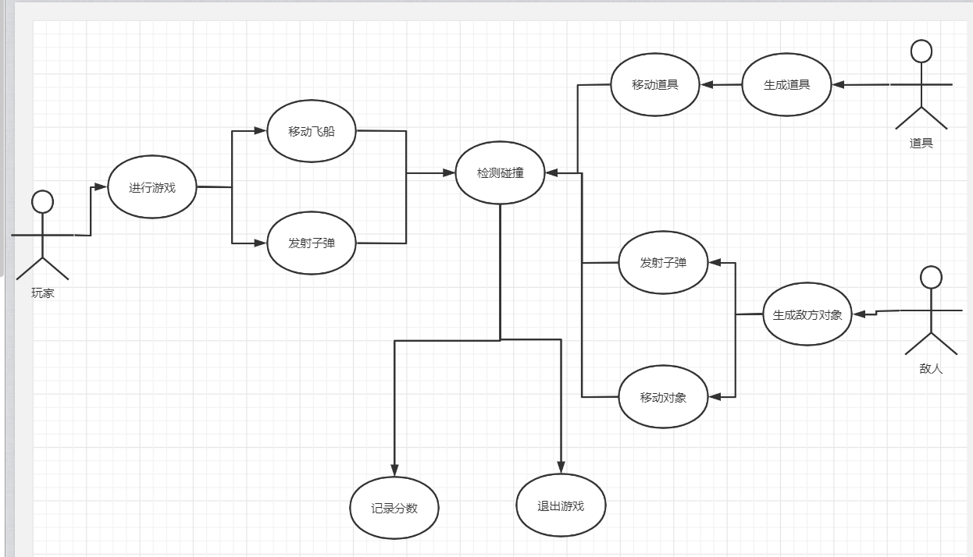

### 2.2.2 流程图

## 2.3 功能需求

### 2.3.1 己方战机

①发射子弹；

②拾取道具，并能根据道具的变化改变己方攻击效果或对敌方直接造成影响等；

③能实现基本的移动与躲避；

④受到攻击后己方死亡。

### 2.3.2 敌方战机

①发射子弹；

②不同战机进行不同的攻击与移动；

③一定条件后触发boss战。

### 2.3.3 主题场景

①不同场景设置不同的障碍物；

②不同的场景可能遭遇不同敌机与正面/负面环境；

③场景之间的切换效果。

### 2.3.4 增益道具

①不同道具产生不同效果；

②不同场景生成不同的道具。

### 2.3.5 音效音乐

可以调节背景音乐以及音效的音量大小

## 2.4 非功能需求

### 2.4.1 安全性

①软件对故障有一定的处理能力

②在遇到软件无法处理的问题时，允许用户重新开始游戏或退出游戏

### 2.4.2 时间特性要求

①用户操作响应时间<0.5s

②界面更新处理时间<0.5s

### 2.4.3 灵活性

有较强的灵活性，在规定的运行环境内均可顺利运行。

### 2.4.4 可靠性

①该游戏能随时随地运行

②该游戏发生严重故障的平均时间间隔应大于3000小时

### 2.4.5 易用性

①界面合理美观、大方简单，操作流畅，交互性强

②设有用户新手指导

## 2.5. 运行环境规定

* CPU：主频1.6G及以上。
* 内存：512M及以上。
* 磁盘空间：1.5G及以上。

## 2.6. 验收验证标准

### 2.6.1 界面验收标准

①开始界面：有开始游戏、设置、帮助、退出游戏按钮

②游戏界面：有正常的游戏背景、环境及战机

③暂停界面：游戏界面停止，弹出暂停界面供功能选择

④结束界面：游戏界面停止，弹出结束界面供功能选择

⑤界面切换效果：淡入淡出效果

### 2.6.2 功能验收标准

①己方战机：能发射子弹、获得增益效果、移动、死亡等

②敌方战机：能发射子弹、移动、死亡等

③环境场景：初步设置为太空场景

④增益道具：能与己方战机碰撞并施加增益效果

⑤音量调节：能调节背景音乐及游戏音效的音量大小

⑥暂停功能：能暂停游戏

⑦重新开始：重新开始新的游戏

# 三.系统设计说明书

## 3.1 类图

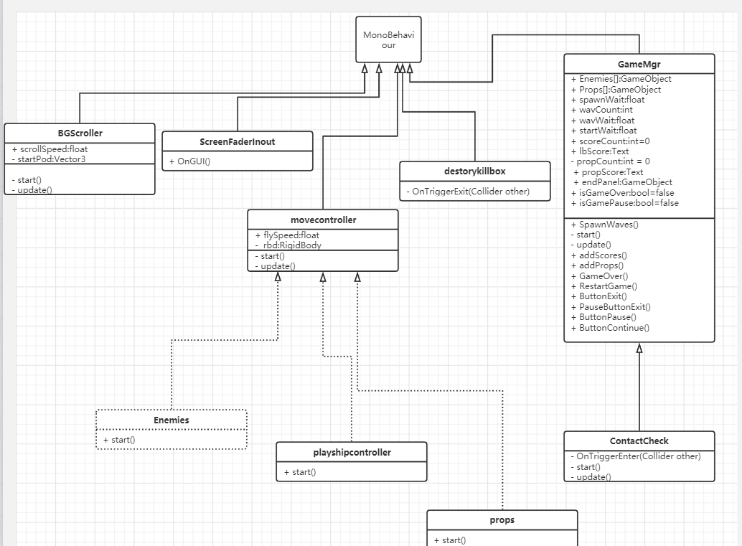

关于上图中各类的说明如下：

### 3.1.1 BGScroller

抽象类，表示有关游戏背景的物体

* scrollSpeed：背景板移动速度
* startPos：背景板起始位置
* start()：获取起始位置
* update()：更新位置

### 3.1.2 ScreenFadeinout

抽象类，用于实现场景切换时的淡入淡出效果

* Fade:调节参数
* FadeIn：淡入标志
* Fadeout：淡出标志
* OnGui():控制调节淡入淡出效果

### 3.1.3 MoveControoler

控制各种物体飞行的脚本

* rbd：定义一个刚体
* flyspeed：定义飞行速度
* start()：控制物体飞行

### 3.1.4 destroyKillerbox

抽象类，用于清除被消灭物体的内存以及飞出边界物体的内存

* OnTriggerExit()：用于清除内存

### 3.1.5 GameMgr

游戏控制类，用于控制整个游戏的进程，包括游戏ui界面显示，界面的转场，游戏内玩家的控制，敌人的控制等。

* public GameObject []Enemies;//定义游戏中敌人的数组
* public GameObject []props;//定义游戏中道具的数组
* public GameObject[] bosses;//定义boss的数组
* public float spawnWait;//每生成一个敌人的间隔
* public int wavCount;//每一波生成敌人的数量
* public float wavWait;//每波敌人的等待间隔
* public float startWait;//游戏开始时生成敌人之前的等待时间
* public float propspawnWait;//每生成一个道具的间隔
* public int propwavCount;//每一波生成道具的数量
* public float propwavWait;//每波道具的等待间隔
* public float propstartWait;//游戏开始时生成道具之前的等待时间
* public float bossspawnWait;//每生成一个敌人的间隔
* public int bosswavCount;//每一波生成敌人的数量
* public float bosswavWait;//每波敌人的等待间隔
* public float bossstartWait;//游戏开始时生成敌人之前的等待时间

//UI相关

* private int scoreCount=0;//游戏开始时初始游戏分数
* public Text lbScore;//显示分数变化
* private int propCount = 0;//游戏开始时初始道具数量
* public Text propScore;//显示道具数量变化
* public bool isGameOver=false;//判断游戏是否结束
* public bool isGamePause =false;//判断游戏是否暂停
* public void addScore(int value)//增加分数
* public void addprops(int value)//战机增益效果
* public void GameOver()//控制游戏结束
* public void RestartGame()//重新加载场景
* public void ButtonExit()//返回主界面
* public void PauseButtonExit()游戏中暂停·
* public void ButtonPause()//暂停游戏
* public void ButtonContinue()//从暂停中恢复

### 3.1.6 各类之间的关系

Movecontroller有三个子类，分别是：Enemies、playership、props。分别代表：敌方战机类，我方战机类以及游戏道具类；GameMgr有一个子类：ContactCheck碰撞检测类

## 3.2 顺序图

## 3.3 流程图

# 四.项目实现

## 4.1 部分技术路线

### 4.1.1 IEnumerator SpawnWaves()

怎样同一时间快速生成各种敌人及道具同时每隔一段时间就重复上面的操作且不过多占用内存呢？

答案就是使用协程。

下面的代码就是利用协程生成敌人

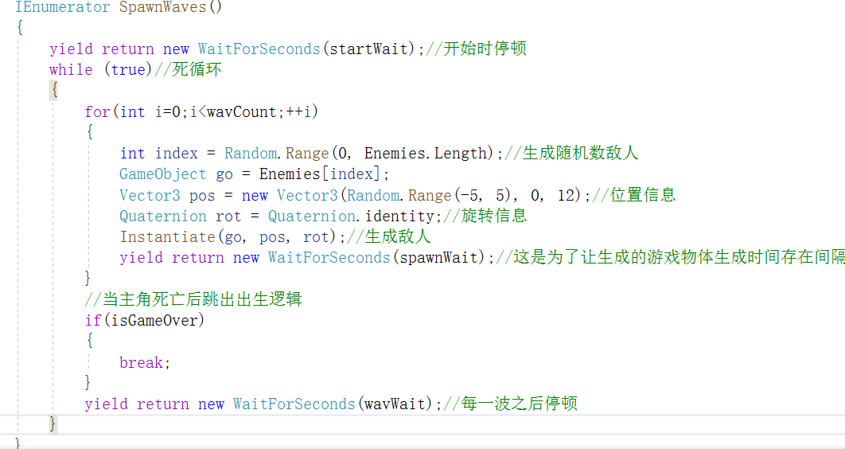

### 4.1.2 private void OnTriggerExit(Collider other)

对于每一个游戏对象，当它飞过摄像机的视野范围之后，如何销毁？

在这里，每一个游戏对象（除了主角飞船）必须进行销毁以减免其占内存的可能，我们在这里就利用了Unity中的一个非常有用的组件:Colider Box。并给其加上了设定范围以及碰撞检测：

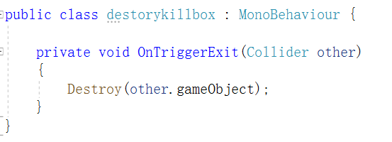

### 4.1.3 private void OnTriggerEnter(Collider other)

对于游戏物体碰撞的检测，有两种情况：我方战机与游戏道具的碰撞与我方战机和敌方的碰撞：

解决方法：为每个游戏物体设立标签：

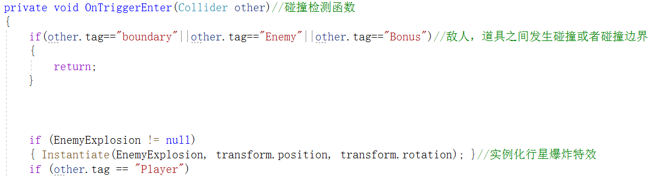

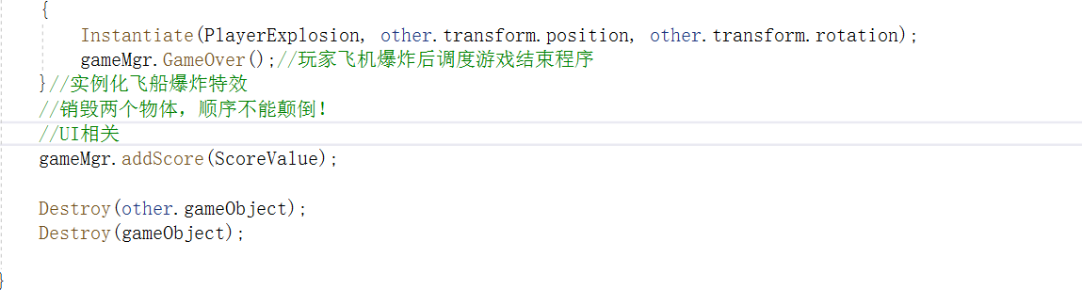

### 4.1.4 public void OnGUI()

对于场景之间的淡入淡出切换：

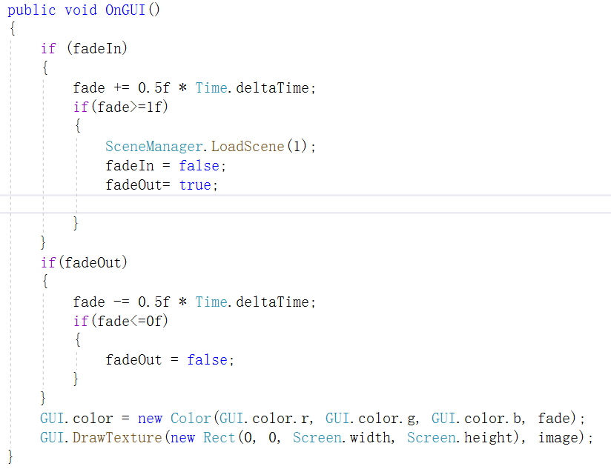

### 4.1.5 public void VolumeChange()

对于音效的控制：

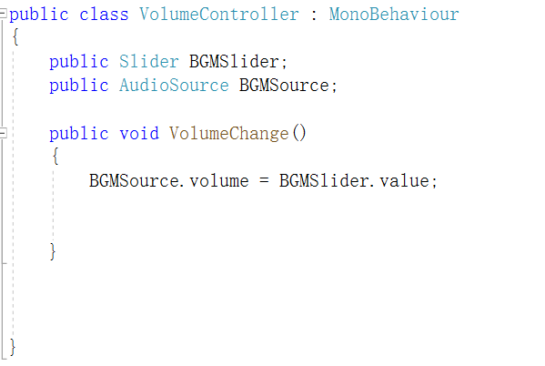

## 4.2 部分实现效果

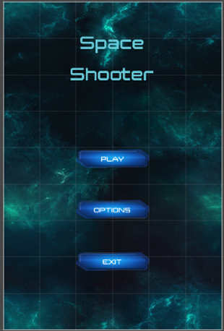

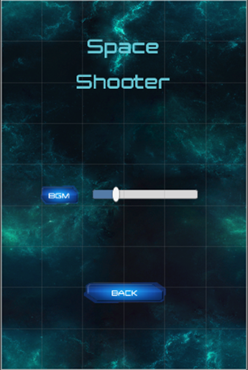

# 五.测试报告

## 5.1 引言

### 5.1.1 编写目的

本测试报告为Space Shooter项目的测试报告, 目的在于总结测试阶段的测试以及分析测试结果, 描述系统是否符合需求。预期参考人员包括用户、测试人员、开发人员、项目管理者、其他质量管理人员和需要阅读本报告的高层经理。

### 5.1.2 项目背景

1. 项目名称: Space Shooter
2. 项目提出者: 段骏、吴宇宁、赵皓轮
3. 项目开发者: 段骏、吴宇宁、赵皓轮
4. 项目用户: 游戏玩家

### 5.1.3 系统简介

基于《雷电》这款游戏的启发我和我的组员一致认为这款游戏易于开发，容易上手，老少皆宜。于是我组计划设计一个简单的飞机大战游戏，基于Unity 3D进行开发，脚本文件采用C#进行编写。玩家通过操纵自己的战机来躲避障碍物、敌方战机、敌方战机的攻击以及拾取道具、发射子弹等。初步构想是敌方战机死亡后会掉落英文字母，集齐某个单词后获得不同效果，不同主题场景也会有不一样的玩法和效果。

## 5.2 测试任务概述

### 5.2.1 目标

本项目的需求主要有:

1. **玩家战机的各种交互功能:** 玩家能控制己方战机进行各种移动，己方战机能拾取道具来获得增益效果，己方战机能发射子弹，己方战机可以被摧毁进而游戏结束。
2. **敌方战机的功能:** 敌方战机随机生成并发射子弹，敌方战机可以被己方战机的子弹摧毁进而己方获得分数。
3. **界面的交互功能:** 开始界面能开始游戏、退出游戏调节音量等，暂停按钮能呼出暂停界面，暂停界面的按钮能正常实现相应的功能，结束界面的按钮也能实现相应的功能。

### 5.2.2 运行环境

CPU：2.30GHz

内存：16.0GB

磁盘空间：100GB以上

## 5.3 测试演示

### 5.3.1 开始界面

开始界面的三个按钮都能实现相应的功能。

### 5.3.2 游戏界面

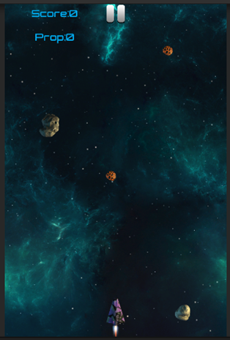玩家能自由控制己方战机并拾取道具、攻击等，敌方战机正常生成并能发射子弹。

### 5.3.3 暂停界面

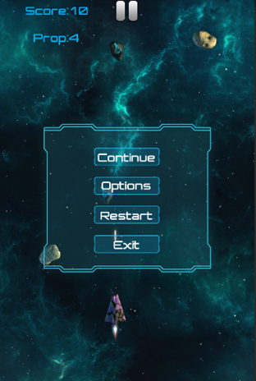暂停按钮能正常呼出暂停界面，暂停界面的按钮也能正常实现相应的功能

### 5.3.4 结束界面

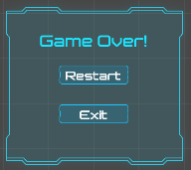游戏结束能正常弹出结束界面，结束界面的按钮也能正常实现相应的功能

### 5.3.5 音量调节界面

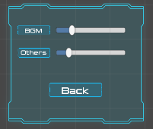音量调节界面的滑条能调节音量的大小

# 六.小结

尽管本学期的课程课时较短，我们还是选择了这个选题。因为大学期间一直想进行一次游戏的开发，但是出于种种原因我们未能如愿，所幸这个学期还有一次机会来弥补我们的遗憾。

虽然我们之前对于Unity 3D有小小的了解，但实际开发过程中还是遇到了不少的困难。起初我们设计时预想的比较好，没想到我们的能力不足以让我们在较短的时间内完美实现我们的设想，所以我们只能先实现游戏的一些必须功能以及关键功能。目前来说，我们实现了这个射击类游戏基本的需求并能正常地运行。

这次课程的项目开发让我们意识到要对自己的能力有一个较准确的估计才能更好得实现需求，不能空有各种幻想而忽视其他各种客观因素。希望日后我们能够对这个项目进行完善与优化。